Государственное дошкольное образовательное учреждение детский сад № 72 Красносельского района Санкт-Петербурга
Конспект занятия «Для чего нужна вода?»
Воспитатель: Брагина Тамара Яковлевна
2010-2011 г.

Конспект занятия «Для чего нужна вода?»
Задачи:
-
г
1. Продолжать развивать интеллект детей.
- Уточнить, для чего нужна вода в природе, дома.
- Активизировать слова: ручеек, бежит, журчит, вода
холодная, горячая, мутная, грязная и т.д.
- Воспитывать любовь к природе, бережное отношение к
воде.
Материал:
- разной формы прозрачные баночки;
- тазик большой и маленький;
- губка;
-полотенчико;
- стаканчики;
- бутылки с водой.

Ход занятия.
.
Воспитатель: Дети, как вы думаете, для чего нужна вода?
Ответы детей.
х
Воспитатель: Молодцы, а теперь послушайте сказку про водичку.
Сказка про Водичку.
Жила-была Водичка. Как-то раз утром она проснулась и говорит:¹³
-Буду сегодня делать только добрые дела. И пошла она путешествовать.
Идет Водичка и слышит: кто-то плачет.
-Кто же здесь плачет?
-Это я, Ваня. Я запачкался и не знаю, как быть.
-Я Водичка, я тебе помогу.
Льется Водичка в тазик, журчит, моет Ваню.
Дети хором читают потешку:
Водичка, водичка,
Умой мое личико,
Чтобы глазоньки блестели,
Чтобы щечки краснели,
Чтоб смеялся роток,
Чтоб кусался зубок!
-Вот какой ты стал чистый! -Спасибо тебе, Водичка! До свидания!
И потекла Водичка дальше. (Рассмотреть грязную воду)
Течет и думает, что бы еще сделать доброго. Видит: лежит кораблик на боку. Водичка спрашивает его:
-Ты почему такой грустный?
-Я так люблю плавать, а в тазике нет водички.
-Не расстраивайся, я тебе помогу.

И потекла Водичка весело в тазик, прозрачная, все камешки на дне
видны.
Поплыл кораблик, ему сразу стало весело, а Водичка пошла дальше.
Физминутка.
^
Мы плывем по теплой речке, Плавательные движения руками. Тихо плещется вода.

В небе тучки, как овечки, Разбежались кто куда.
Потягивания -руки вверх и в стороны.

Мы из речки вылезаем, Чтоб обсохнуть, погуляем.
Ходьба на месте.

А теперь глубокий вдох, И садимся на песок.
Дети садятся за столы.

Пришла Водичка в детский сад.
-Ой, сколько здесь детей! Здесь, наверное, всем весело.
Воспитатель: Посмотрите, кто к нам пришел в гости. Скажите, какая водичка? (прозрачная, чистая}. Водичка, а какие фокусы ты можешь показать детям? (переливание воды из сосуда в сосуд, вода принимает форму сосуда). Водичка говорит, что у нее есть сестричка, а как ее зовут, вы мне скажите сами (дать потрогать бутылку с теплой водой}.
Дети отвечают.
Правильно, молодцы!
Последний фокус с цветной водой.
Молодцы! За это я угощу вас вкусной прозрачной водой.

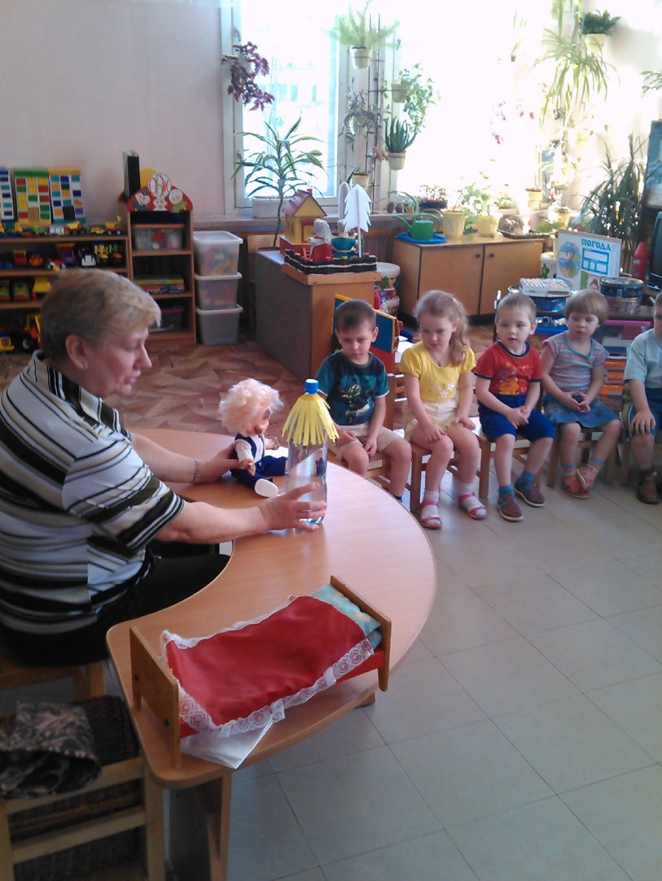 | 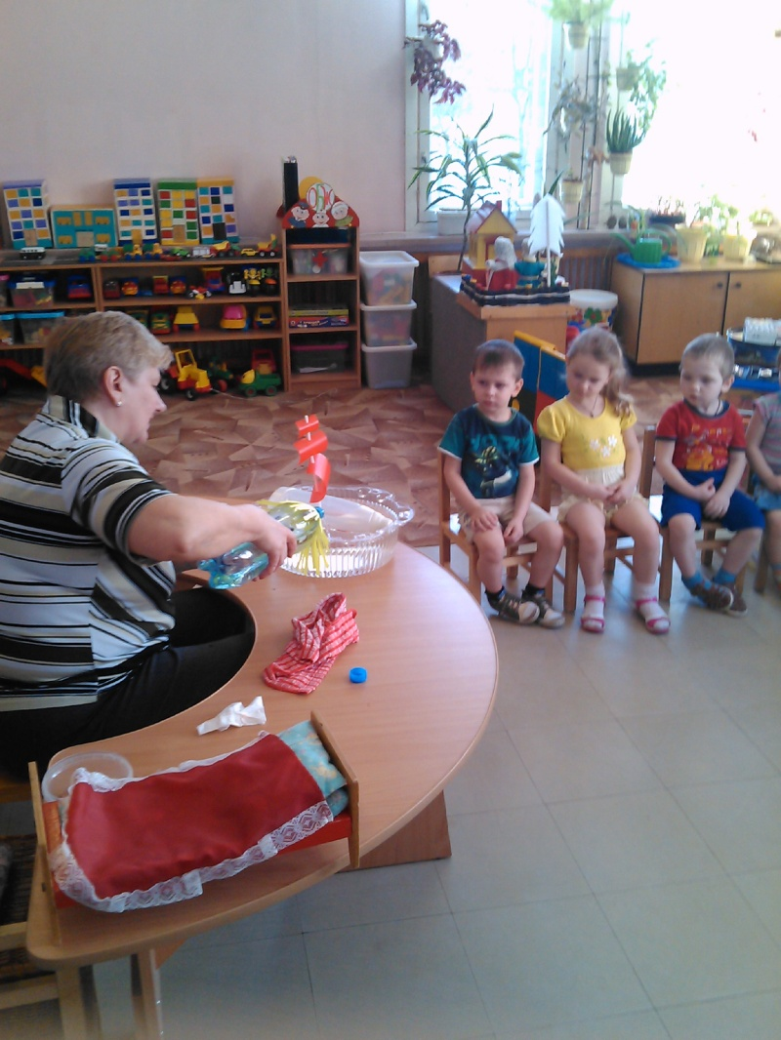
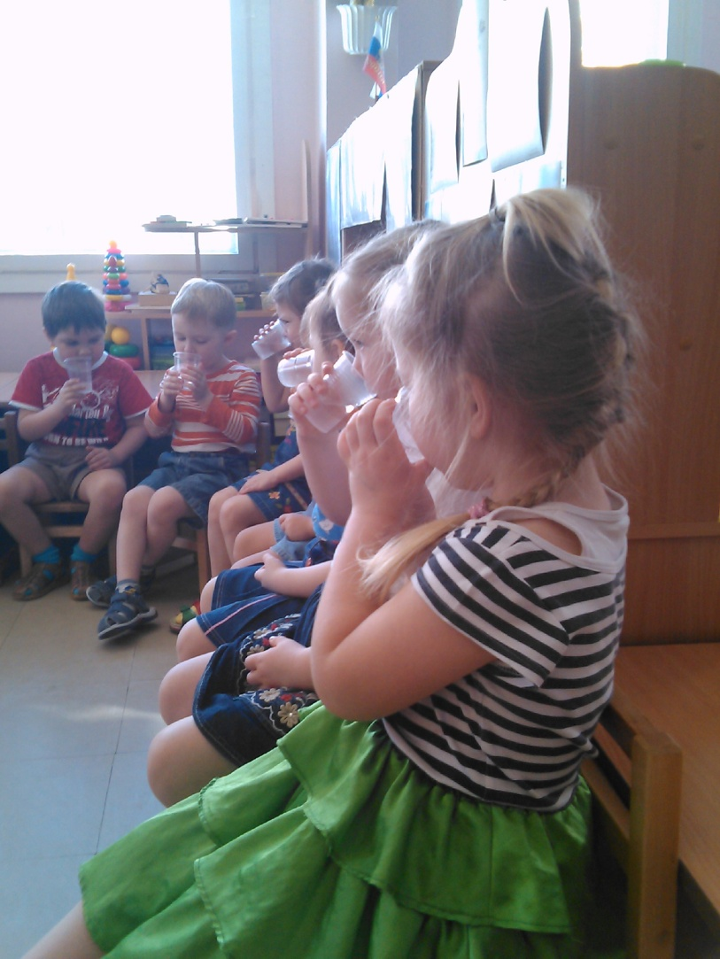 | 